Fallstudie LE01

## Vision des Projektes

Das Projekt Online-Auktion soll für Auktionshändler oder Unternehmen eine Möglichkeit bieten einfach und kostengünstig einen neuen Absatzkanal zu erschliessen. Das neue Modul soll im Grundsatz, alle Kernelemente enthalten, aber je nach Bedarf angepasst werden können. So soll ermöglicht werden, dass das Produkt flexibel für spezialisierte Auktionen ist und möglichst vielseitig verwendbar wird.

## Funktionalitäten & Variationspunkte / Kundenspezifische Erweiterungen

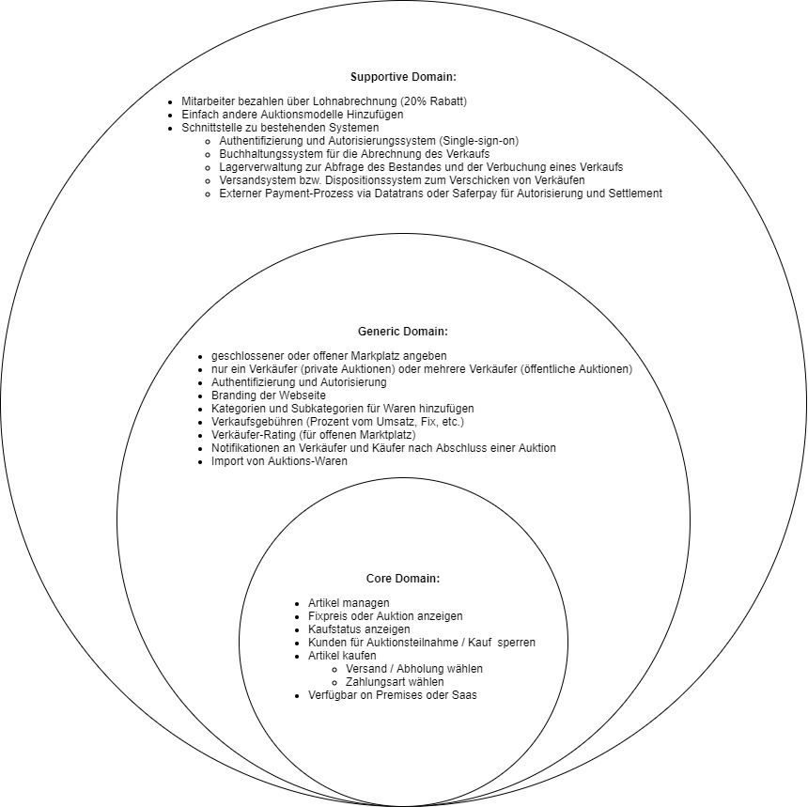

## Erhältliche Produkte im Markt / Priorisierung nach Bewertung

|  |  |  |
| --- | --- | --- |
| BidJs | <https://bidjs.com/> 4.6⭐ | Wenig abgegebene Bewertungen |
| Promena e-Sourcing | <https://www.promena.net/en> 5.0⭐ | Wenig abgegebene Bewertungen |
| Silent Auction Pro | <http://www.silentauctionpro.com> 4.8⭐ | Viele Bewertungen |
| Auction Software | <http://www.auctionsoftware.com> 4.8⭐ | Viele Bewertungen |

Quelle: <https://www.capterra.ch/directory/30528/auction/software> (25.03.2020)